Региональная Общественная организация  «Самарская областная федерация футбола»  оформлено ________________ футболистов  « _____» _ 20 __ год | 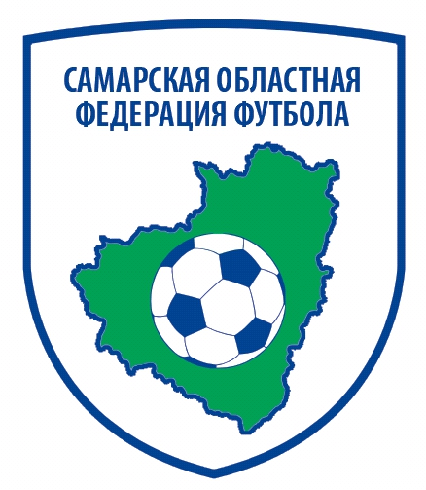 | Индекс, адрес, телефон, факс: ________________  Организация _  Цвет формы - основной:  футболки –  гетры -  Цвет формы - запасной ___  футболки –  гетры -  ___________________
ДОЗАЯВОЧНЫЙ ЛИСТ
Команды_______________________________________ участницы Чемпионата, Кубка Самарской области по мини-футболу среди мужских команд в сезоне 2013-14 г.г.

№ п/п | Фамилия, имя, отчество (полностью) | Дата рождения | Данные паспорта | Адрес прописки  (город, улица, дом и кв.) | Виза врача
1
2
3
4

М.П. Руководитель футбольного клуба _____________ /___________________/ Допущено _______________________ футболистов
^{(подпись)} (Ф.И.О.) (количество прописью)
Главный тренер команды ____________ /___________________/ М.П. Врач _____________ /___________________/
^{(подпись)} (Ф.И.О.) (подпись) ^{(Ф.И.О.)}

